↑作りたいアプリ

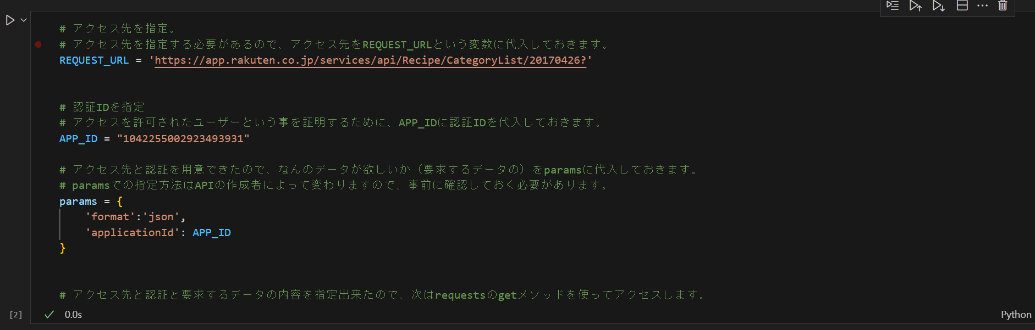

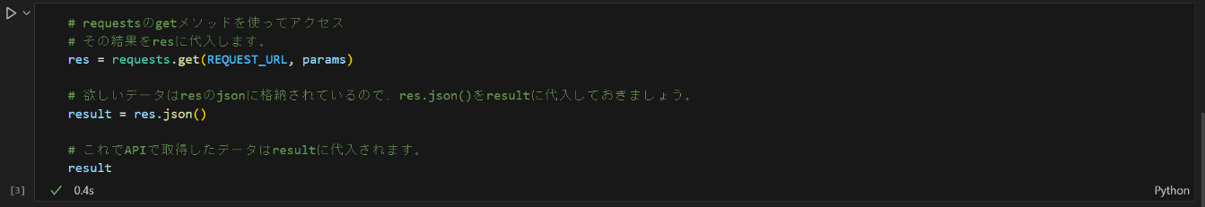

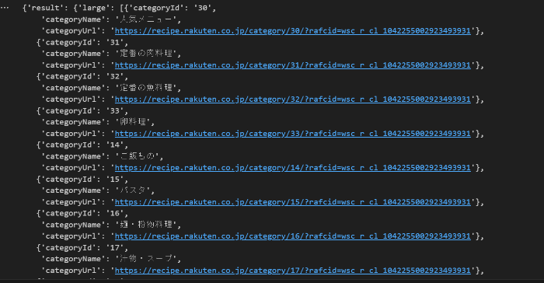

楽天レシピランキング

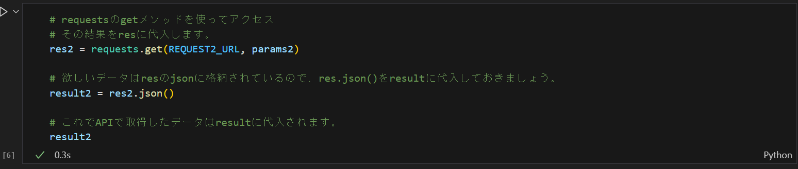

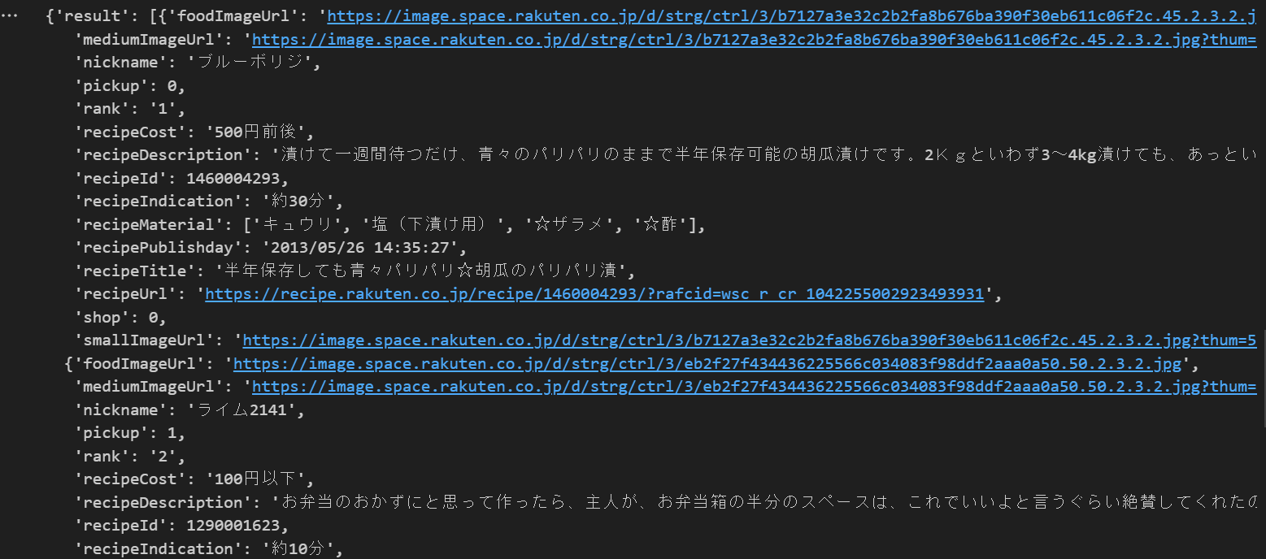

料理名→“楽天レシピカテゴリ別ランキング”の”recipeTitle”を読みこむ

料理画像→

“楽天レシピカテゴリ別ランキング”の”foodImagaeUrl”を読みこむ

料理の作る時間→

“楽天レシピカテゴリ別ランキング”の”recipeIndication”を読みこむ

料理のカロリー→

カロリーはなし。

1. recipeTitleを抽出して、ChatGPTで検索してもらい、カロリーを表示してもらう？(ChatGPTの出力結果をどうやって表示させる？)

テーブル

1. EDAMAM Food Database APIと連携して、上記の料理画像の”画像認識”→”カロリー計算”をする？

<https://www.apibank.jp/contents/review/edamam-food-database/>

メニューと手順

→“楽天レシピカテゴリ別ランキング”の”recipeUrl”を読みこむ

↓別のアプリと連携必要そう。

・写真を撮ってデータ保存

・食事記録を取って、アドバイス

・上記データを学習

<https://backlog.com/ja/git-tutorial/stepup/15/>